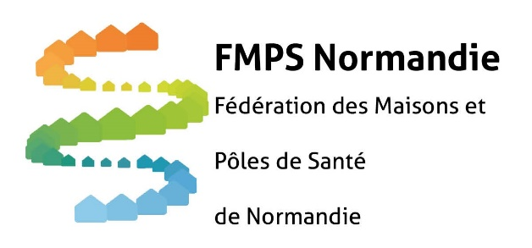 | BULLETIN D’ADHÉSION A LA FMPS-NORMANDIE  Année : …………. 2

Nom : Prénom :
Structure :
Adresse :
CP : Ville :
Tél:
E-mail :

JE SOUHAITE ADHERER A LA FMPS-NORMANDIE
Professionnel de santé isolé 50 €
Equipe sans NMR 150 €
Equipe bénéficiant des NMR 400 €
Cotisation de soutien prix libre

Modalités de Règlement (cocher la case et nous renvoyer le bulletin d’adhésion à FMPS-Normandie – Coworking la Maison Bleue, 83 rue cauchoise, 76000 Rouen)
Par chèque à l’ordre de FMPS-NORMANDIE
Par virement bancaire à l’ordre de FMPS-NORMANDIE

Liste des professionnels adhérents au titre de la MSP :

Prénom NOM | Profession | Mail

